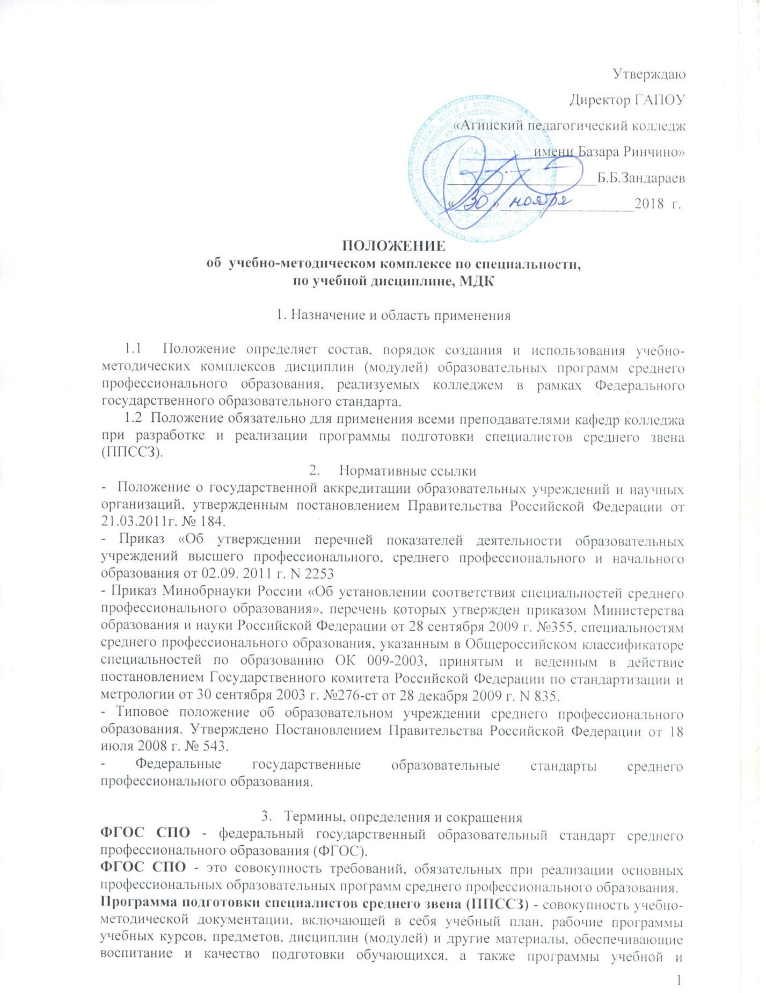

производственной практик, календарный учебный график и методические материалы, обеспечивающие реализацию соответствующей образовательной технологии (совокупность документов, которые определяют содержание образования определенного уровня и направленности).
Учебно-методический комплекс (УМК) - совокупность организационно-методических документов и учебно-методических материалов, обеспечивающих учебный процесс по дисциплине (модулю) и способствующих эффективному и результативному освоению студентами учебного материала дисциплины (модуля) программы подготовки специалистов среднего звена конкретного направления подготовки.
Рабочая программа учебной дисциплины - регламентирующий учебный документ, определяющий цели и содержание учебной дисциплины (модуля); информационный объем; уровень формирования знаний, умений и навыков, подлежащих усвоению обучающимися; уровень сформированности компетенций, а также порядок изучения и преподавания учебной дисциплины (модуля), перечень рекомендованных учебников, других методических, дидактических и информационных материалов, материально-техническое обеспечение, критерии успешности обучения и средства диагностики (фонд оценочных средств ФОС) успешности обучения по учебной дисциплине (модулю).
Результаты обучения - усвоенные знания, умения, навыки и освоенные компетенции.
Компетенция - способность применять знания, умения и личностные качества для успешной деятельности в определенной области.
Общая компетенция (ОК) - способность успешно действовать на основе практического опыта, умений и знаний при решении задач, общих для многих видов профессиональной деятельности.
Профессиональная компетенция (ПК) - способность успешно действовать на основе умений, знаний и практического опыта при выполнении задания, решении задачи профессиональной деятельности.
Профессиональный модуль - часть программы профессионального образования (обучения), предусматривающая подготовку обучающихся к осуществлению определенной совокупности трудовых функций, имеющих самостоятельное значение для трудового процесса. Может быть частью программы подготовки специалистов среднего звена или самостоятельной программой с обязательной процедурой сертификации квалификации выпускника по ее окончании.
Фонд оценочных средств (ФОС) - комплект методических материалов, предназначенный для установления в ходе систематического контроля учебных достижений студентов факта соответствия/ несоответствия уровня их подготовки целям и требованиям образовательных программ, рабочих программ по отдельным дисциплинам (модулям).
Система менеджмента качества (СМК) - это система для разработки политики, целей и достижения гарантий качества в образовании.
Гарантии качества в образовании - это все виды скоординированной деятельности, направленные на выполнение требований к качеству: планирование качества, управление качеством, обеспечение качества, улучшение и оценка качества образования.
Учебно-методический комплекс по специальности представляет собой комплект нормативных и методических документов, определяющих цели, содержание, объем, временную последовательность, организацию и методику обучения студентов.
УМКС является документационным основанием для организации и планирования учебного процесса. Выпускающие кафедры являются ответственными за комплектование, обновление и хранение УМКС по основным профессиональным образовательным программам, реализуемым на кафедре.

4. Общие положения
4.1. Все дисциплины, МДК, ПМ учебного плана должны быть обеспечены УМК. Учебные издания должны соответствовать ГОСТ 7.6-2003 «Издания. Основные виды, термины, определения».
4.3. Реализация программы подготовки специалистов среднего звена (ППСЗ) сопровождается разработкой и использованием УМК по каждой отдельной дисциплине, МДК. Это требование является обязательным и определено установленными аккредитационными показателями:
п. 1.4 - Требования к учебно-методическому обеспечению образовательного процесса: обеспечение всех видов занятий по дисциплинам учебного плана учебно-методической документацией, наличие возможности доступа всех обучающихся к фондам учебно-методической документации, в т.ч. доступа к электронно-библиотечным системам, сформированным на основании прямых договоров с правообладателями.
п. 2.4 - Осуществление методической деятельности по профилю реализуемых образовательных программ по всем основным профессиональным образовательным программам среднего профессионального образования.
4.4. Работы по созданию УМК выполняются преподавателем, ответственным за организацию и осуществление учебного процесса по дисциплине (модулю), или группой преподавателей, наделенных аналогичными полномочиями рассматриваются на кафедре и УМС, утверждаются заместителем директора по учебной работе.
4.5. Все преподаватели колледжа планируют в разделе Учебно-методическая работа плана кафедры деятельность по постоянному совершенствованию, пополнению и поддержанию в актуальном состоянии УМК дисциплины, МДК, что предполагает обеспечение наличия и постоянного совершенствования всех элементов УМК, предусмотренных настоящей методической инструкцией.
4.6. Работы по разработке и постоянному совершенствованию УМК осуществляются непрерывно в соответствии с требованиями действующего Типового положения об образовательном учреждении среднего профессионального образования (п. 19): «Среднее специальное учебное заведение ежегодно обновляет образовательные программы (в части состава дисциплин (модулей), установленных средним специальным учебным заведением в учебном плане, и (или) содержания рабочих программ учебных дисциплин (модулей), программ учебной и производственной практики, а также методических материалов, обеспечивающих реализацию соответствующих образовательных технологий) с учетом развития науки, техники, культуры, экономики, технологий и социальной сферы».
4.7. При разработке и реализации УМК необходимо обеспечить выполнение следующих требований Федеральных государственных образовательных стандартов:
4.7.1. Предусматривать широкое использование в учебном процессе активных и интерактивных форм проведения занятий (деловых и ролевых игр, разбор конкретных ситуаций, психологические и иные тренинги) в сочетании с внеаудиторной работой с целью формирования и развития профессиональных навыков обучающихся.
В рабочей программе каждой дисциплины (профессионального модуля) должны быть четко сформулированы конечные результаты обучения в органичной увязке с осваиваемыми знаниями, умениями и приобретаемыми компетенциями в целом по ППСЗ.
4.7.2. Максимальный объем учебной нагрузки обучающихся не может составлять более 54 академических часов в неделю, включая все виды аудиторной и неаудиторной (самостоятельной) учебной работы по освоению программа подготовки специалистов среднего звена и факультативных дисциплин.
4.7.3. Максимальный объем аудиторных учебных занятий в неделю при освоении ППССЗ в очной форме обучения определяется федеральным государственным образовательным стандартом с учетом специфики направления подготовки.
4.7.4. Программа подготовки специалистов среднего звена должна обеспечиваться учебно-методической документацией и материалами по всем учебным курсам, дисциплинам (модулям) программа подготовки специалистов среднего звена. Содержание каждой из таких учебных дисциплин (курсов, модулей) должно быть представлено в сети Интернет или локальной сети образовательного учреждения.
4.7.5. Внеаудиторная работа обучающихся должна сопровождаться методическим обеспечением и обоснованием времени, затрачиваемого на ее выполнение.
4.7.6. Каждый обучающийся по программе подготовки специалистов среднего звена должен быть обеспечен учебным и одним учебно-методическим печатным и/ или электронным изданием по каждой дисциплине общеобразовательного, общепрофессионального и профессионального циклов, входящих в образовательную программу.
4.7.7. Среднее профессиональное учебное заведение обязано обеспечивать гарантию качества подготовки, в том числе путем:
- мониторинга и периодической экспертизы образовательных программ;
- разработки объективных процедур оценки уровня знаний и умений обучающихся, компетенций выпускников;
- разработка и экспертиза ФОС.
4.7.8. Оценка качества освоения основных профессиональных образовательных программ должна включать текущий контроль успеваемости, промежуточную аттестацию обучающихся и итоговую государственную аттестацию выпускников.
4.7.9. Конкретные формы и процедуры текущего и промежуточного контроля знаний по каждой дисциплине разрабатываются кафедрами самостоятельно и доводятся до сведения обучающихся в течение первых двух месяцев обучения.
4.7.10. Для аттестации обучающихся на соответствие их персональных достижений поэтапным требованиям соответствующей ППССЗ (текущий контроль успеваемости и промежуточная аттестация) создаются фонды оценочных средств (ФОС), включающие типовые задания, контрольные работы, тесты и методы контроля, позволяющие оценить знания, умения и уровень приобретенных компетенций. Фонды оценочных средств разрабатываются преподавателями, рассматриваются на заседании кафедры и утверждаются заместителем директора.
4.7.11. Кафедрами должны быть созданы условия для максимального приближения программ текущего контроля успеваемости и промежуточной аттестации обучающихся к условиям их будущей профессиональной деятельности.
4.7.12. Обучающимся должна быть предоставлена возможность оценивания содержания, организации и качества учебного процесса в целом, а также работы отдельных преподавателей.
4.8. В составе документов колледжа учебно-методический комплекс дисциплины рассматривается как обязательный инструмент гарантии качества подготовки специалиста.
4.9. Качество учебного процесса по дисциплине и его результатов предполагает:
1) соответствие учебного процесса по дисциплине и его содержания требованиям реализуемой программой подготовки специалистов среднего звена, его потребителей (студентов) и заинтересованных сторон (органов управления, руководства колледжа, работодателей, общественности);
2) способ (метод) реализации учебного процесса по дисциплине (образ действий), при котором, в рамках отведенного программой подготовки специалистов среднего звена времени и принятых образовательных технологий, достигается
- результативное и эффективное восприятие материала дисциплины, имеющее итогом приобретение необходимых компетенций, знаний, умений и навыков;
- ожидаемое качество - удовлетворенность достигнутыми результатами обучаемых, преподавателей и других заинтересованных сторон.
4.10. Изучение дисциплины (модуля) рассматривается как процесс, включающий основные элементы менеджмента качества:
- планирование процесса и качества его результатов;
- обеспечение процесса необходимыми ресурсами;
- управление ходом процесса и качеством его результатов;
- оценку и анализ достигнутых результатов преподавателем и студентами;
- постоянное совершенствование процесса изучения дисциплины.
Все перечисленные элементы должны быть документально отражены в составе УМК и использоваться в процессе изучения дисциплины (модуля) преподавателем и студентами.
4.11 УМК содержит три вида документов:
1) документы, регламентирующие процесс изучения дисциплины;
2) документы-свидетельства, подтверждающие эффективность осуществленной деятельности, содержащие достигнутые результаты и отражающие их анализ со стороны преподавателя, как руководителя учебного процесса;
3) учебно-методические материалы: учебные, методические, обучающие и справочные материалы, способствующие изучению дисциплины, а также фонд оценочных средств проведения текущего и итогового контроля по дисциплине.
Основные группы документов УМКД и их состав приведены в таблице 1.

Таблица 1.
Группы документов | Состав документов группы, их характеристика
Документы - исходные данные для проектирования УМК | Выписка из ППССЗ, касающаяся:  1. Требований к дисциплине (модулю) в виде для формируемых компетенций;  2. Требований к знаниям, умениям и практическому опыту;  3. Выписка из УП специальности: выделенных ресурсах времени и формы итогового контроля.
Документы, регламентирующие процесс изучения дисциплины | 1. Рабочая программа по дисциплине  2. Технологическая карта (паспорт) процесса изучения дисциплины  3. Задания на лабораторные, практические работы, методические рекомендации по их выполнению  4. Рекомендации по выполнению самостоятельной работы студентами  5. Задания на курсовой проект, работу, дипломную работу (проект), РГР и другие виды самостоятельной работы (название, цели, задачи, состав, сроки выполнения)  6. Показатели и критерии текущего и итогового контроля по дисциплине (МДК) (порядок формирования итоговой оценки)  Критерии разрабатываются самостоятельно, на основе  регламентирующих документов
Документы  -  свидетельства  осуществленной деятельности  и достигнутых  результатов в  ходе изучения  дисциплины | Фонды оценочных средств для текущего и итогового контроля по дисциплине или ПМ – комплекты КОС, для самоконтроля, варианты заданий для творческих, самостоятельных и контрольных работ, темы рефератов, курсовых и дипломных проектов и работ и т.п. с учетом ОК и ПК.
Список основной и дополнительной литературы, имеющейся в библиотеке.
Учебники, учебные пособия, конспекты лекций, электронные издания, рекомендованные Министерством образования и науки РФ, а так же подготовленные преподавателями колледжа и утвержденные на кафедре, прошедшие экспертизу и рекомендованные к тиражированию и изданию УМС и тиражированные в необходимом количестве, каталог интернет-ссылок

 | Методические указания, сборники практических заданий и работ по дисциплине (модулю), разработанные преподавателями кафедр, прошедшие экспертизу и рекомендованные к тиражированию и изданию УМС
Пакеты прикладных программ и электронные обучающие средства, используемые в процессе изучения дисциплины, электронные презентации,
слайд-шоу и т.п.

 | Образцы практических работ, справочные и раздаточные материалы: технические регламенты, стандарты, справочники и т.п.; комплект раздаточных материалов для студента по изучению дисциплины; образцы рефератов, проектов и т.п.

4.12 УМКД оформляется в двух вариантах:
1) на бумажном носителе, который хранится на кафедре, ответственной за разработку УМК;
2) в электронном виде для передачи студентам и размещения необходимых элементов на сайте или в локальной сети колледжа.

5. Структура учебно-методических комплексов по учебной дисциплине, ПМ/МДК

5.1. Учебно-методический комплекс по учебной дисциплине, МДК, ПМ должен включать:
1. ФГОС или выписку из ФГОС по УД или ПМ
2. Учебный план
3. Календарно-тематическое планирование
4. Программу по учебной дисциплине, ПМ.
5. Методические рекомендации по выполнению самостоятельной работы студента
6. Методические рекомендации по выполнению практической работы
7. Контрольно-оценочные средства (КОС)

5. Кроме перечисленных обязательных элементов, УМК может включать дополнительные материалы, такие как:
- конспекты лекций;
- рабочие тетради;
- хрестоматии;
- задачники;
- примерные темы рефератов, эссе;
- презентации курсов;
- обзорные лекции;
- видеоматериалы;
- дидактические материалы и др.

- Определение элементов УМК

1. Федеральный государственный образовательный стандарт является основным документом, определяющим концепцию обучения по всем дисциплинам учебного плана. ФГОС СПО используется всеми кафедрами при разработке рабочих программ и учебно-методических материалов дисциплин, ПМ.
2. Учебные планы специальностей по всем формам обучения содержат конкретный перечень дисциплин федерального компонента, вариативной части, а также факультативных дисциплин, распределение часов по видам учебных занятий в соответствии с требованиями к обязательному минимуму содержания основной профессиональной образовательной программы. Учебные планы подписываются заведующими кафедр, обеспечивающими учебный процесс, заместителем директора по учебной работе и утверждаются директором.
3. Рабочая программа дисциплины, ПМ разрабатывается преподавателями кафедр в соответствии с действующим ФГОС. Рабочая программа согласовывается с заведующим кафедрой и утверждается УМС колледжа.
4. Программы всех видов практик студентов представляют собой методические документы, раскрывающие цели, задачи, содержание и методы практической подготовки студентов. Программа разрабатывается кафедрой, за которой закреплен данный вид практики, согласовывается с заведующим кафедрой и утверждается УМС колледжа.
5. Учебник – учебное издание, содержащее систематическое изложение учебной дисциплины (ее раздела, части), соответствующее учебной (рабочей) программе.
6. Учебное пособие – учебное издание, дополняющее или частично (полностью) заменяющее учебник.
7. Учебно-методическое пособие – учебное издание, содержащее материалы по методике изучения, преподавания учебной дисциплины (ее раздела, части). К учебно-методическим пособиям можно, например, отнести:
  - пособие по выполнению курсовых и дипломных работ;
  - пособие по изучению дисциплины для студентов очной, очно-заочной, заочной форм обучения.
8. Конспект лекций – учебное издание, дополняющее или частично заменяющее учебник, представляющее собой содержание курса лекций, читаемого преподавателем по данной дисциплине.
9. Рабочая тетрадь – учебное пособие, имеющее особый дидактический аппарат, способствующий самостоятельной работе студентов над освоением учебного предмета.
10. Хрестоматия – учебное издание, содержащее литературно-художественные, исторические и иные произведения или отрывки из них, составляющие объект изучения учебной дисциплины.
11. Практикум – учебное издание, содержащее практические задания и упражнения, способствующие усвоению пройденного материала. К практикуму можно отнести:
- лабораторный практикум;
- практикум к семинарским или практическим занятиям;
- практикум, включающий сценарии деловых и ролевых игр;
- практикум по различным видам спорта.
- Задачник – практикум, содержащий учебные задачи.

Образец заполнения/ведения УМК

Наименование образовательной организации

УЧЕБНО-МЕТОДИЧЕСКИЙ КОМПЛЕКС ПО ПРОФЕССИОНАЛЬНОМУ МОДУЛЮ / УЧЕБНОЙ ДИСЦИПЛИНЕ

Название учебной дисциплины / профессионального модуля

для специальностей (перечислить)

1. Предварительные сведения о ПМ / учебной дисциплине
1.1. Выписка из ФГОС СПО
1.2. Учебный план
2. Рабочая программа ПМ / учебной дисциплины
2.1 Рабочая программа
2.2. Календарно-тематическое планирование
3. Учебно-методические материалы по учебной дисциплине/ПМ
3.1. Методические рекомендации
3.1.1. Методические рекомендации по выполнению практической работы по УД/МДК
3.1.2. Методические рекомендации по выполнению самостоятельной работы УД/МДК
4. Комплекты контролирующих материалов для проведения промежуточного (рубежного) контроля, семестровых испытаний
4.1. Контрольно-оценочные средства по УД/МДК
5. Образцы студенческой продукции
5.1 Образцы студенческой продукции (конспект лекций, отчеты по лабораторным работам, практическим занятиям, образцы курсовых проектов или работ, индивидуальных заданий, рефератов и т.п.)
6. Контролирующие материалы для проверки посещаемости и успеваемости
6.1 Журнал учета посещаемости, текущей успеваемости и результатов обучения (журнал по самостоятельной работе)
Рекомендации по формированию электронных УМК
В качестве шаблона УМК возьмите папку Zagotovka_UMK
1. Создайте папку с именем, соответствующим названию дисциплины / ПМ. 2. Создайте в папке (или скопируйте в папку) необходимые файлы УМК. Можно использовать заготовки из шаблона. Имена файлов должны содержать только латинские символы, без специальных знаков, без пробелов (пробел можно имитировать знаком подчеркивания _ ).
3. Скопируйте в папку образец файла титульного листа УМК (файл Titul.htm) и откройте его (в Internet Explorer).
4. С помощью команды Файл / Править в Microsoft Office Word документ можно открыть в Word.
5. Средствами Word создайте и отредактируйте необходимый текст. Можно изменить фон страницы.
6. Создайте гиперссылки (для возможности открытия файлов УМК с титульного листа по щелчку кнопкой мыши). Для этого: а) выделите фрагмент текста, который будет являться гиперссылкой; б) выберите команду Вставка / Гиперссылка; в) в поле Адрес: введите название файла, который должен открываться по гиперссылке (например, Programma.doc), расширение обязательно. Название файла можно не вводить, а выбрать нужный файл из списка; г) подтвердите выбор кнопкой ОК.
7. Сохраните файл (Файл / Сохранить).

